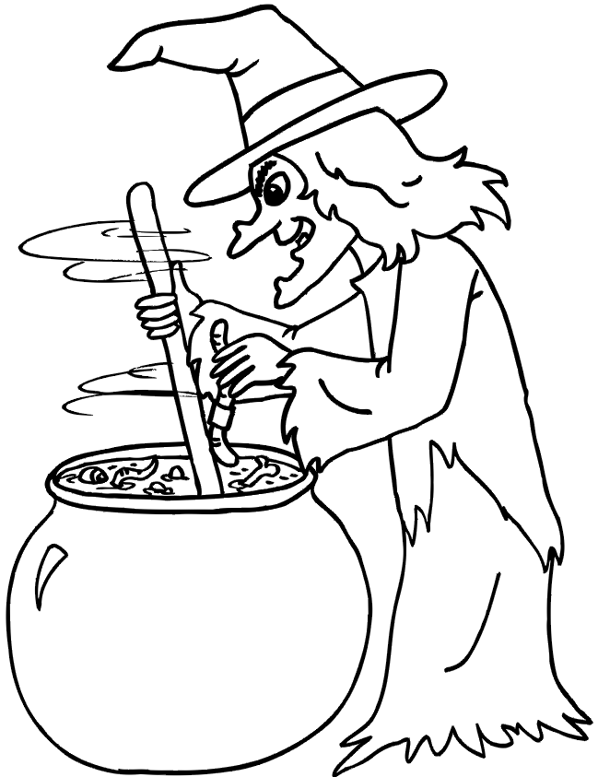
Habřéci

zvou všechny na

Pálení čarodějnic

v sobotu 30. dubna 2011 od 17:00 hod
areál „Malého hřiště“

Dovalte si nějakó tu flákotu, ať si ju možete na klacku opect. Hoďte si do kapse nějaké ten groš, protože se bude vařit odvar z hadích ocásků.

www.habreci.cz

